Wo kommt Werbung vor?
1. Beantworte die Fragen und zeichne die Werbeform in das Feld.

Werbeform: ________________
Seit wann gibt es diese Werbeform?
___________________________
Wie oft kommt diese Werbeform vor?
___________________________

Werbeform: ________________
Seit wann gibt es diese Werbeform?
___________________________
Wie oft kommt diese Werbeform vor?
___________________________

Werbeform: ________________
Seit wann gibt es diese Werbeform?
___________________________
Wie oft kommt diese Werbeform vor?
___________________________

Werbeform: ________________
Seit wann gibt es diese Werbeform?
___________________________
Wie oft kommt diese Werbeform vor?
___________________________

Werbeform: ________________
Seit wann gibt es diese Werbeform?
___________________________
Wie oft kommt diese Werbeform vor?
___________________________

Welche Werbeformen kennst du sonst noch?
- _____________________________
- _____________________________
- _____________________________

Wo kommt Werbung vor? (Lösungen)
1. Fülle die Fragen aus und zeichne den Werbeform in das Feld.

Werbeform: Fernseher
Seit wann gibt es diese Werbeform?
Seit ungefähr 60 Jahren.
Wie oft kommt diese Werbeform vor?
Sie kommt viel vor.

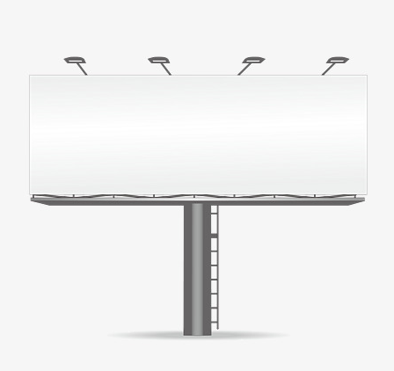
Werbeform: Plakat
Seit wann gibt es diese Werbeform?
Seit fast 100 Jahren.
Wie oft kommt diese Werbeform vor?
Sie kommt nicht so viel vor.

Werbeform: Zeitung und Zeitschriften
Seit wann gibt es diese Werbeform?
Schon mehr als 300 Jahre.
Wie oft kommt diese Werbeform vor?
Sie kommt sehr viel vor.

Werbeform: Radio
Seit wann gibt es diese Werbeform?
Seit fast 100 Jahren.
Wie oft kommt diese Werbeform vor?
Sie kommt nicht so viel vor.

Werbeform: Internet
Seit wann gibt es diese Werbeform?
Seit 25 Jahren.
Wie oft kommt diese Werbeform vor?
Sie kommt sehr viel vor.

Was gibt es sonst noch für Werbeträger:
- Werbung in Apps
- Kinowerbung
- Flugzeugwerbung

